**אלגוריתמי ניווט ושערוך מיקום - סמסמטר א תשפא**

**מסנן חלקיקים חלק 1**

**ד"ר רועי יוזביץ**

בשיעור למדנו על מסנן חלקיקים ועל העבודה איתו. אבקש להירשם לקורס ה-MOOC "Artificial Intelligence for Robotics” באתר של Udacity. ניתן לעשות זאת בקישור הבא:

<https://www.udacity.com/course/artificial-intelligence-for-robotics--cs373>

הקורס הינו חופשי וההרשמה לא עולה כסף.

הקורס עוסק בין היתר גם במסנן קלמן וגם במסנן חלקיקים. שיעורי הבית הינם לעבור על כל ההרצאות במסנן חלקיקים כולל את תרגיל התכנות.

ההרצאות והשאלות נמצאים ביחידה 8 (כמו שראינו בשיעור).

תרגיל התכנות נמצא ביחידה הבאה מיד אחריה (Problem set 3)

את הקוד המלא של תרגיל התכנות יש להעלות כקובץ התשובות של המודל.

שימו לב שתרגיל התכנות יאפשר לכם לדעת האם פתרתם נכונה או לא.

בהצלחה!

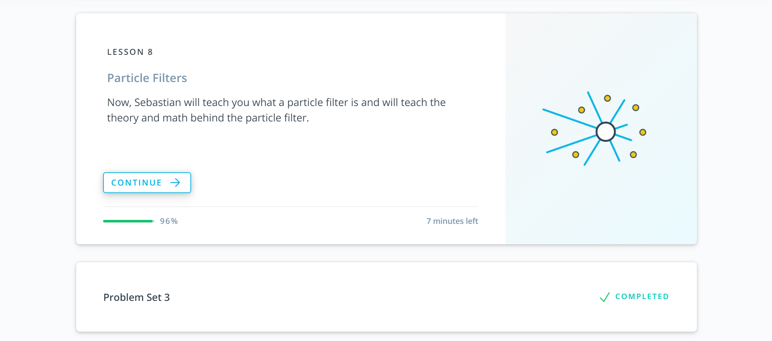

**הערה:**

בשאלות 1-2 יש לכתוב קוד בשפת פייתון ובאמצעותו לענות על השאלות. את הקוד יש לצרף להגשה.

1. נניח שהרובוט נמצא במיקום $\vec{x }=\left(\begin{matrix}\begin{matrix}\begin{matrix}3m \\ 5m\end{matrix} \\ 0.7×π\end{matrix} \\ 0.2 {rad}/{sec}\end{matrix}\right)=\left(\begin{matrix}P_{x} \\ \begin{matrix}P_{y} \\ \begin{matrix}θ \\ ω\end{matrix}\end{matrix}\end{matrix}\right)$. נניח שהמהירות הכוללת של הרובוט הינה 10 מטרים לשנייה.
2. חשבו איפה יהיה הרכב לאחר 0.2 שניות.
3. חזרו על סעיף א כאשר $ω=0$.

רמז, משוואות התנועה נראות כך:

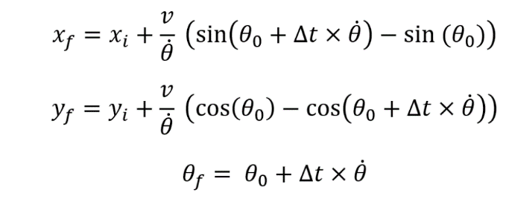

1. הניחו רובוט במיקום $x=10m, y=21m, θ=30°$. הרובוט רואה שני landmarks במיקומים הבאים: $obs1=(0,0), obs2 = (18,32)$.
2. חשבו את הקורדינטות **הגלובליות** של obs1, obs2.
3. קיימת landmark בקורדינטה **גלובלית $x=21m, y=10m$** . באיזה מיקום יראה אותה הרובוט?
4. חזרו על סעיף ב כאשר האורינטציה של הרובוט הינה 0 מעלות.

רמז, מטריצת ההתמרה נראית כך:

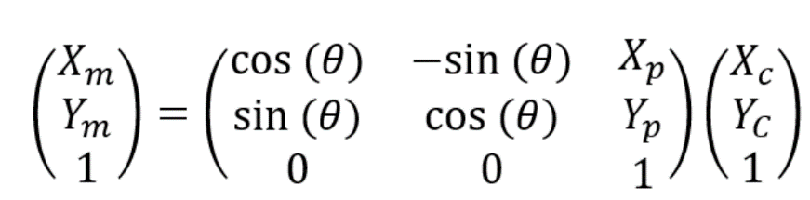

1. תרגיל תכנות סופי. יש לעקוב אחרי ההוראות בסרטון היוטיוב [הזה](https://www.youtube.com/watch?v=PUP18NCVd-M&list=PL2Tn4MQqND9oUX34IgedXIoeSLpFu18M4&index=11&ab_channel=lnetlearnonet). קישור הפרוייקט ב-GitHub נמצא [כאן](https://github.com/RoiYozevitch/Particle-Filter---Final-Campus-CourseProject).